新 书 推 荐
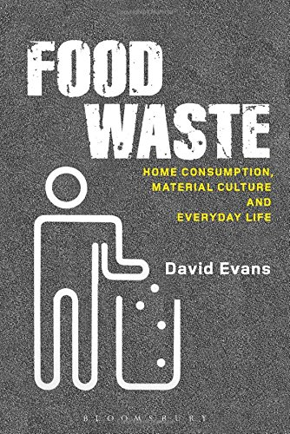
中文书名：《食物垃圾：家庭消费，物质文化以及日常生活》（物化文化）
英文书名：Food Waste: Home Consumption, Material Culture and Everyday Life (Materializing Culture)
作 者：David Evans
出 版 社：Bloomsbury Academic
代理公司：ANA
页 数：136页
出版时间：2014年12月
代理地区：中国大陆、台湾
审读资料：电子稿
类 型：社会科学

主旨
以广泛的民族志学野外工作为基础，《食物垃圾》(Food Waste)对于日益增长的关于食物垃圾与消耗有关主题进行系统和专门的分析。

主要特点与亮点
- 是首个关于食物垃圾处理的详细学术研究
- 是一本简短且可读性很强的书，这本书是关于实时课题的，对于从不同学科角度研究这一课题的学者来说很实用
- 以在这个领域广泛的研究为基础，将民族志学野外工作和实验数据分析结合起来

内容简介：

近些年，食物垃圾这个话题日渐成为了政治和公共议事日程，但是直到现在还没有关于这个话题的学术分析作为运动和激进方法的补充和抗衡。

《食物垃圾》通过使用民族志学材料来探索全球性议题，揭露了当今家庭和消费者制造的食物垃圾背后的过程。作者向读者展示了因为家庭日常生活复杂与矛盾的需求导致了食物垃圾的产生。作者还探寻了垃圾箱的过剩食物垃圾产生的原因，以及如果运用革新的方法解决这个问题。

从消费和物质文化中以及有关家庭与日常生活的社会科学观点涉取灵感，这本书内容活力十足且充满学术气息，对于来自不同学科的学生和研究者，以及对于研究食物垃圾有兴趣的人来说都是一种完美的选择。

作者简介：

大卫.埃文斯（David Evans）是英国曼切斯特大学可持续消费研究所的研究员，以及社会学讲师。

媒体评价：

“埃文斯吸取了消费与物质文化研究以及家庭与日常生活社会科学观点的有关知识来探寻为什么我们会浪费食物。简单来说，当人们不再想吃更多的食物时，食物就被浪费了。然后，埃文斯认为“食物”是通过一个复杂和焦虑的过程才变成为了“垃圾”，所以这可以作为为什么很多家庭不在意他们所浪费的食物的证据…《食物垃圾》的目标读者群是社会科学家和学生，但是对于那些从事垃圾产业，并且从另一个不同的角度审视为什么我们浪费食物的工作人员来说也是有益的。”
----莱奥尼·巴特勒（Leonie Butler）

谢谢您的阅读！
请将回馈信息发至：俞晓宁（Winnie Yu）
安德鲁﹒纳伯格联合国际有限公司北京代表处
北京市海淀区中关村大街甲59号中国人民大学文化大厦1705室, 邮编：100872
电话：010-88810959
传真：010-82504200
Email: winnie@nurnberg.com.cn
网址：www.nurnberg.com.cn
微博：http://weibo.com/nurnberg
豆瓣小站：http://site.douban.com/110577/

